深圳市企业职业技能等级认定工作指引

企业开展职业技能等级认定，是指企业对在职技能劳动者的职业技能水平进行考核评价，对评价合格者核发职业技能等级证书的活动。按照规定程序备案，并主动接受过程监管和结果检查的，市人力资源保障部门对开展评价的企业落实职业技能提升补贴政策，对企业核发的职业技能等级证书统一对外提供查询服务，对取得证书的人员，纳入人才统计范围，对接技能人才公共政策，市、区级职业技能评价指导机构负责企业开展职业技能等级认定工作的指导、监督及技术支持。

为优化企业营商环境，推动技能人才评价制度改革，做好企业开展职业技能等级认定的服务指导工作，根据《关于我市开展企业职业技能等级认定工作的通知》（深人社规〔2020〕8号）制定本指引。

第一部分 对象、范围及条件

一、企业需要具备条件

（一）在我市依法注册、合法经营，具备独立法人资格，管理规范、信用良好，近三年无违法违规记录，本企业及其子公司、分公司、分支机构在本市参保的职工人数在300人以上（在本企业及其子公司、分公司、分支机构正常缴交失业保障费用的在职职工）；

（二）具备与评价职业（工种）相适应的场地、设施设备、仪器仪表等硬件设施和视频监控设备，每个职业（工种）不少于10个工位。

拟开展企业职业技能等级认定的企业需要具备以上全部条件。以技能培训、业务咨询等为主营业务的企业不可以申请开展企业职业技能等级认定。

二、企业拟开展评价职业（工种）范围及条件

（一）拟开展评价职业（工种）范围

1.评价职业（工种）范围为现行《中华人民共和国职业分类大典》中技能类职业（工种），以及后续经人力资源社会保障部发布或备案的技能类职业（工种）；

2.符合备案基本条件的企业可申请备案级别为学徒工、初级工、中级工、高级工、技师、高级技师、特级技师。

（二）拟开展评价职业（工种）应具备的条件

1.企业拟开展职业技能等级认定的职业（工种）应与本企业主营业务直接相关，或是本企业生产一线的技能型职业（工种），本企业从事该职业（工种）的员工不少于50人；

2.具备与所申请的职业（工种）相适应工位（包含设备）10个以上。

三、评价对象范围

在本企业参保的在职职工、劳务派遣单位派遣至本企业工作**1年以上**的派遣职工（提供劳务派遣合同）以及具有隶属关系或关联关系的我市其他企业参保在职职工。

隶属关系或关联关系的我市其他企业是指：设立本企业的母公司；除本企业外母公司设立的其他兄弟公司；本企业设立的子公司、孙公司等。上述三类企业均要求注册地在我市且具有控股关系。

1. 申请流程

企业按照**企业备案、编制方案、组织实施、证书核发**的流程开展职业技能等级认定，流程图见附件1 ，全流程应当主动接受市、区级职业技能评价指导机构监督。

一、企业备案

（一）备案申请

拟开展职业技能等级认定的企业，应向区级职业技能评价指导机构提交《深圳市企业开展职业技能等级认定备案申请表》（附件2）。辖区龙头企业、专精特新企业、“小巨人”企业或其他经市人力资源社会保障部门同意的企业，也可向深圳市职业技能鉴定指导办公室提交申请。首次申请开展的企业必须提交不少于1个职业（工种）。

备案通过的企业需要增加或取消评价职业（工种），应向市或区级职业技能评价指导机构提交《深圳市企业开展职业技能等级认定调整评价职业（工种）申请表》（附件3）。

（二）组织评估

市、区级职业技能评价指导机构收到备案申请后的7个工作日内，组织专家对申请企业进行资料与现场评估。评估工作依据《职业技能等级认定企业评估细则》(附件4)开展，申请企业应当按照评估细则准备好相关资料。

（三）备案完成

市、区级职业技能评价指导机构在组织专家评估完成后的3个工作日内反馈评估意见。评估合格的单位即具备开展职业技能等级认定条件。评估不合格的单位将根据专家意见限时整改或不予备案。对评估合格的单位，区级人力资源部门将在部门官方网站公布，市人力资源社会保障部门进行同步公示。

二、编制方案

（一）编制职业（工种）评价方案

企业在完成备案后，应当编制职业（工种）评价方案，评价方案应当包括：基本情况、认定范围、激励机制、评价规范、组织实施等部分。

**1.基本情况。**描述本职业（工种）和本企业主营业务关系、重要性，本企业本职业（工种）职工人数，以及在本企业全部职工中占比情况。

**2.认定范围。**说明清楚参加认定的和本企业存在隶属关系或关联关系的全部企业。

**3.激励机制。**企业应当建立评价职业（工种）岗位职工职业成长通道相关制度，将等级认定证书作为兑现工资待遇、职位职级的前提条件，激发企业职工参与评价的积极性。

**4.评价规范。**企业应当参照《国家职业技能标准编制技术规程(2023年版)》格式，以不低于国家标准的要求编制评价规范。原则上每个职业评价规范应当包含初级工、中级工、高级工、技师、高级技师五个等级，每个级别应该在工作职责、工作难度、技术复杂程度等方面梯次分明。企业可根据本身岗位需要设置五个级别中的全部级别或部分级别，设置部分级别时需要遵循从低到高原则和连续性原则。

符合备案基本条件且为“产教评”技能生态链主企业或行业龙头企业可申请备案级别为学徒工、初级工、中级工、高级工、技师、高级技师、特级技师、首席技师。已备案企业的职业（工种）等级设置有初级工的，可申请往下增设学徒工，已备案企业的职业（工种）等级设置有高级技师的，符合条件的可申请往上增设特级技师、首席技师。

**5.评价方式。**

评价规范应当明确每个职业（工种）的评价方式，一般情况下，评价方式包括理论知识考试、操作技能考核、安全生产考察、职业道德评定等，企业可以结合自身生产实际需要，明确不同评价方式权重，或者明确多种必考项，全面考核员工综合素质，原则上，技能等级认定应当设置一定量的理论知识考试和实操技能考核，且实操比例不低于50%。

**6.组织实施。**企业应当就每个评价职业（工种）组建一个工作专班，包括该职业（工种）评价负责人、联系人、考评人员、考务人员。

**企业已通过备案的职业（工种）评价方案调整的，需要重新向市或区级职业技能评价指导机构办理备案。**

（二）试题开发及题(卷)库

企业通过理论知识考试和操作技能考核评价员工技能水平时，应当编制一定题量的题库或一定套数的卷库，原则上每个职业（工种）每个等级的理论知识题库不少于500道标准题（单选题、多选题、判断题），理论知识卷库不少于5套卷，操作技能考核题库不少于50道题，操作技能考核卷库不少于5套卷。企业应当根据生产实际，不定期更新题库卷库，确保评价结果并能够有效提高员工技能水平，满足企业发展需要。企业应当妥善保管题库卷库。

**评价方案编制完成后，应当报市或区级职业技能评价指导机构备案，备案通过后，企业应当按照方案制定评价计划，组织实施评价。**

1. 组织实施

（一）制定实施计划

 企业应根据本企业人才培养需求，结合生产实际制定技能等级认定工作实施计划，实施计划内容包括评价职业（工种）、评价等级、评价时间安排、评价员工名册（关联企业员工或者劳务派遣员工还需要提供相应的证明）、考评人员信息等。**企业可以根据需要一年内编制多次实施计划，制定的计划须提前10个工作日告知市或区级职业技能评价指导机构。**

（二）实施评价

企业按照职业（工种）评价方案和实施计划实施评价工作，实施过程中，企业应当认真组织考务管理工作，考评人员、考务人员、督考人员各司其职，评价过程全程留痕，例如考生、考评人员到场情况，考场情况，有无违规等异常情况等，企业应当积极主动配合市或区级职业技能评价指导机构的督导检查。

（三）结果备案

认定工作结束后，企业应及时将认定结果汇总，并于5个工作日内公示。企业应当将认定结果公示5天，且公示结果的同时，应同时公布投诉及成绩复核方式。公示结果无异议后，企业应当在15个工作日内，将认定结果按要求报市或区级职业技能评价指导机构。自备案申请后的5个工作日内，将给出评价是否通过的结果。经核查，企业未按评价标准或计划规范开展评价工作的，该批次评价结果不予备案通过。

四、证书核发

对规范开展职业技能等级评价工作的，市或区级职业技能评价指导机构对其评价结果予以认可，统一编制证书号码，并于5个工作日内将信息上报广东省职业技能服务指导中心，待信息上传国网后，国家职业资格证书网统一对外提供证书查询验证服务。待数据可查询后，企业自行印发证书。

第三部分 质量监督

一、承担主体责任

企业按照“谁评价、谁负责、谁发证”原则承担主体责任。制定工作细则，完善规章制度，规范工作程序，加强考务管理，建立过程回溯和责任追究机制，提高评价质量。主动接受市、区级职业技能评价指导机构的过程监督和结果检查。

二、质量监督和技术指导

（一）按照属地管理以及“谁备案，谁管理”的原则。深圳市职业技能鉴定指导办公室指导、管理市级备案企业的自主评价工作，监督全市职业技能等级认定工作。各区职业技能评价指导机构负责指导、管理和监督区级备案企业的自主评价工作。

（二）区级职业技能评价指导机构将按照“双随机、一公开”原则。随机抽取质量督导员，对已按照评价计划开展评价的企业进行质量督导，每年对每个备案企业抽查不少于一次，市职业技能鉴定指导办公室根据需要对各区备案的企业进行监督抽查，将针对过程督导、事后检查中发现的问题及时核实，作出处理。

三、违规处理和退出机制

企业在评价工作中存在组织舞弊、造假等违法违规行为的，直接取消其备案资格，五年内不再接受该企业的备案申请。对通过备案满一年的企业，市或区级职业技能评价指导机构每年对其开展自主评价的情况进行评估。一年内未组织实施一次评价工作或已不具备开展自主评价条件的，直接取消其备案资格、移出备案企业名单，且此后两年内不再接受该企业的备案申请。

附件：1.深圳市企业职业技能等级认定流程图

2.深圳市企业开展职业技能等级认定备案申请表

3.深圳市企业开展职业技能等级认定调整评价职业（工种）申请表

4.职业技能等级认定单位评分细则

附件1

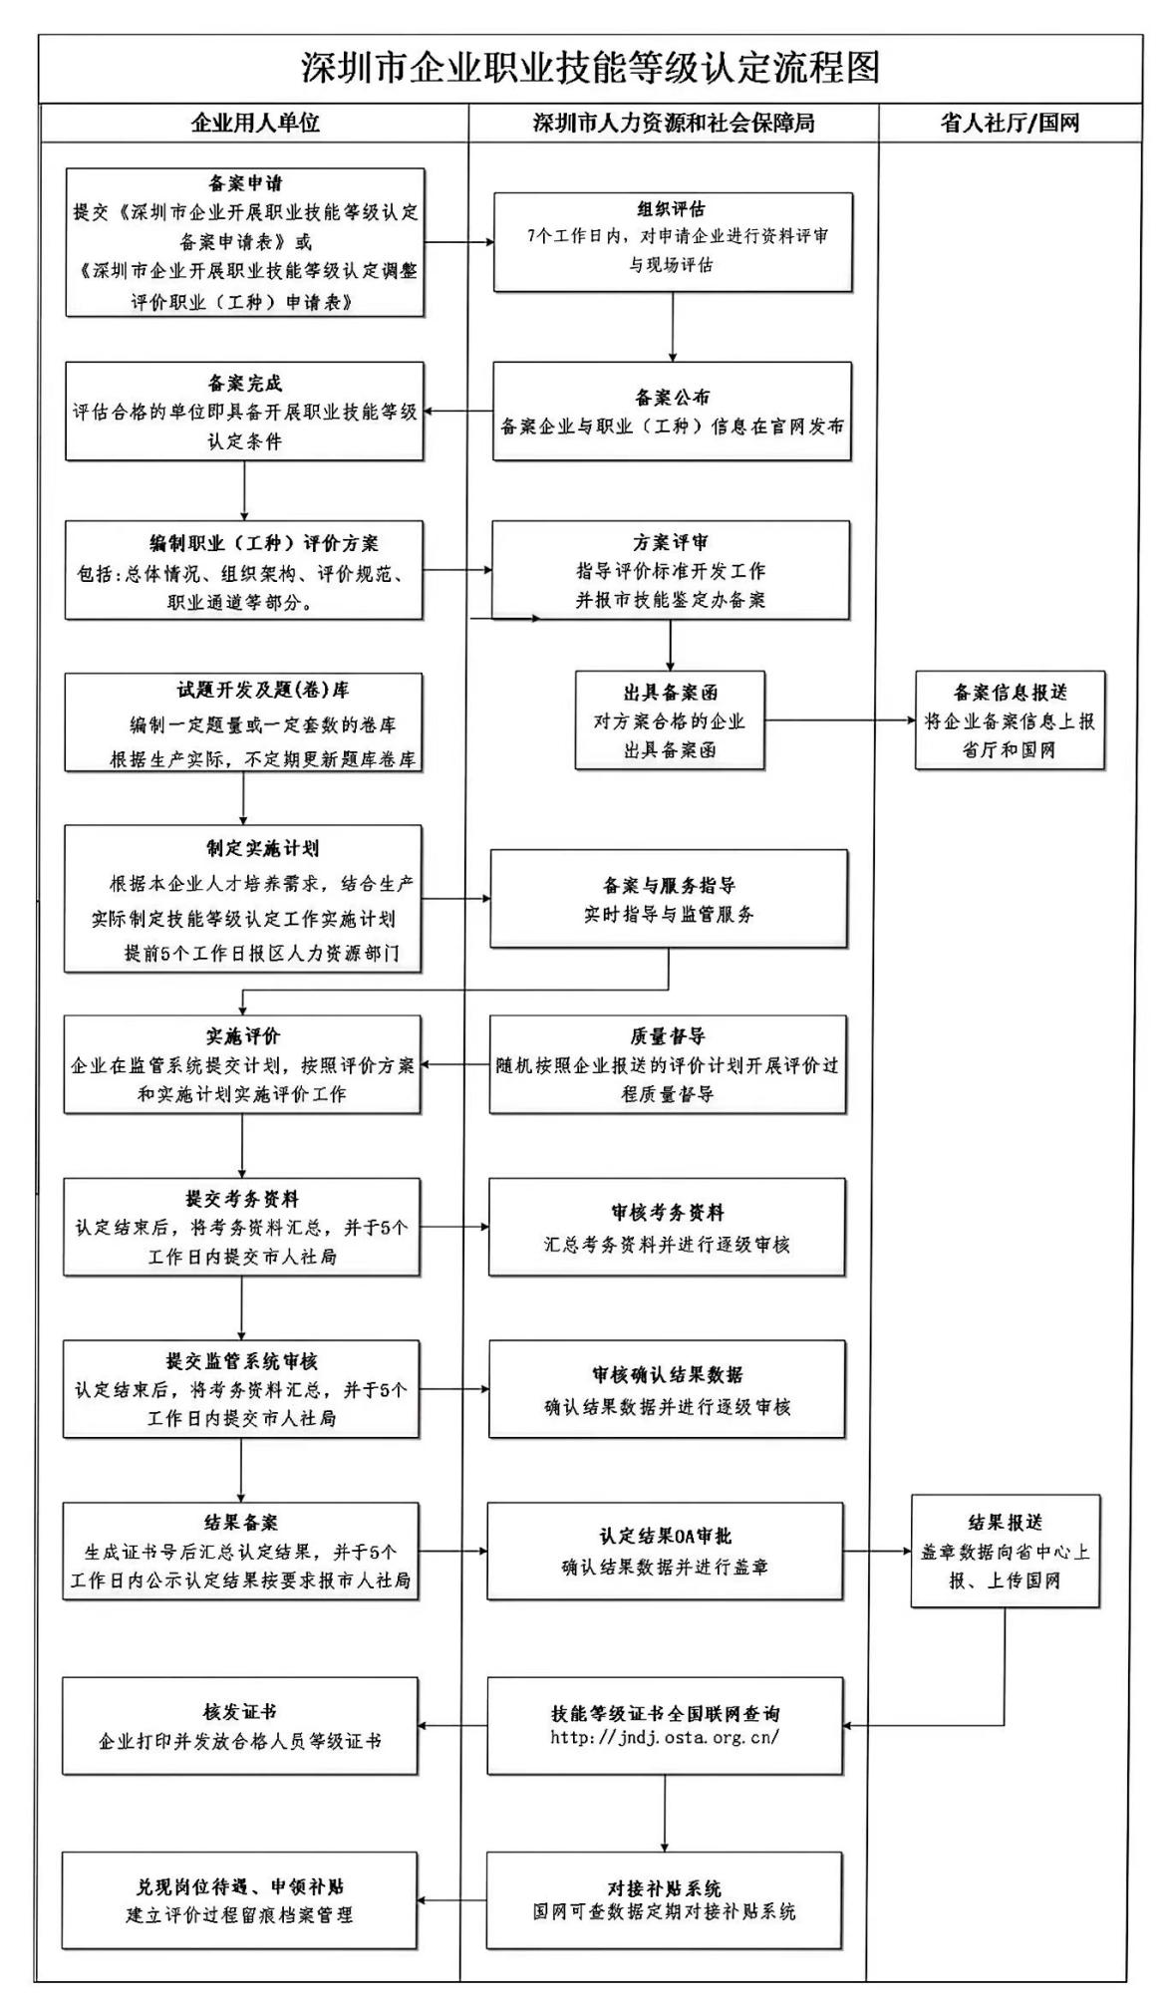

附件2

深圳市企业开展职业技能等级认定

备案申请表

|  |  |  |  |  |  |  |
| --- | --- | --- | --- | --- | --- | --- |
| 一、企业基本信息 | | | | | | |
| 企业名称  （加盖公章） | |  | | | | |
| 注册地址 | |  | | | | |
| 统一社会信用代码 | |  | | | | |
| 注册资本 | |  | | | | |
| 注册经营范围 | |  | | | | |
| 单位性质 | | □广东省试点企业 □试点央企驻深分支机构  □深圳新申请企业 | | | | |
| □国企 □外资 □民营 □其它 | | | | |
| 企业在深参保职工总人数 | | | | |  | |
| 是否有共同开展评价的关联企业（包括：隶属关系或关联关系） | | | | | □有（请填写表格第五部分）  □无 | |
| 评价培训负责人  姓名 | |  | | | 职务 |  |
| 联系手机 | |  | | | 电子邮箱 |  |
| 二、申请开展评价的职业（工种） | | | | | | |
| 序号 | 职业（工种）名称 | | | 职业编码（2015年分类大典） | | 拟评价人数 |
| 1 |  | | |  | |  |
| 2 |  | | |  | |  |
| 3 |  | | |  | |  |
| 4 |  | | |  | |  |
| 5 |  | | |  | |  |
| 三、企业技能人才培养、评价、使用、激励等人力资源管理制度建设情况；技能等级与岗位（职位）、薪资挂钩的规章制度（描述并附制度文件名称） | | | | | | |
|  | | | | | | |
| 四、企业现有的技能人才考评制度文件、专门负责职工培训考核的内设机构情况说明（描述并附制度文件名称） | | | | | | |
|  | | | | | | |
| 五、提供关联企业的企业名称、统一社会信用代码、企业地址、企业职工总人数、企业主要技术工种 | | | | | | |
|  | | | | | | |
| 六、企业现有考评员、督导员等专业人员情况 | | | | | | |
|  | | | | | | |
| 七、企业考核场地、设施设备等资产情况 | | | | | | |
|  | | | | | | |
| 市（区）级职业技能评价指导机构意见 | | | （盖章）  年 月 日 | | | |

附件3

深圳市企业开展职业技能等级认定

调整评价职业（工种）申请表

|  |  |  |  |  |  |  |
| --- | --- | --- | --- | --- | --- | --- |
| 一、企业基本信息 | | | | | | |
| 企业名称  （加盖公章） | |  | | | | |
| 注册地址 | |  | | | | |
| 统一社会信用代码 | |  | | | | |
| 注册资本 | |  | | | | |
| 注册经营范围 | |  | | | | |
| 评价培训负责人  姓名 | |  | | | 职务 |  |
| 联系手机 | |  | | | 电子邮箱 |  |
| 二（1）申请增加职业（工种） | | | | | | |
| 序号 | 职业（工种）名称 | | | 职业编码（2015年分类大典） | | 拟评价人数 |
| 1 |  | | |  | |  |
| 2 |  | | |  | |  |
| 3 |  | | |  | |  |
| 4 |  | | |  | |  |
| 二（2）申请取消职业（工种） | | | | | | |
| 序号 | 职业（工种）名称 | | | | | |
| 1 |  | | | | | |
| 2 |  | | | | | |
| 3 |  | | | | | |
| 4 |  | | | | | |
| 三、新申请职业（工种）现有考评员、督导员等专业人员情况 | | | | | | |
|  | | | | | | |
| 四、新申请职业（工种）考核场地、设施设备等资产情况 | | | | | | |
|  | | | | | | |
| 市（区）级职业技能评价指导机构意见 | | | （盖章）  年 月 日 | | | |

附件4

深圳市职业技能等级认定单位评估细则

|  |  |  |  |
| --- | --- | --- | --- |
| **企业名称** |  | **评审日期** |  |
| **专家签字** |  | | |

| **评估项** | **评估因子** | **评估标准** |
| --- | --- | --- |
| **（一）**  **基本情况** | 深圳市依法注册、合法经营，具备独立法人资格，管理规范、信用良好，近三年是否有违法违规记录 | 有证明文件  无 |
| 本企业及其子公司、分公司、分支机构参保职工人数 | 300人以上  300人以下 |
| 申请的职业（工种）与企业主营业务直接相关、在本行业领域是否具有广泛影响力、对应企业真实的用工岗位 | 有证明文件  无 |
| 本企业及其子公司、分公司、分支机构从事申请职业（工种）的员工是否超过50人 | 是  否（写明具体职业（工种）） |
| **（二）**  **制度建设情况** | 企业制定了技能人才培养相关制度 | 有  无 |
| 企业制定了技能等级与待遇挂钩（岗位与待遇挂钩）制度 | 有  无 |
| 制定了技能人才激励制度 | 有  无 |
| 制定了技能人才考评规章制度建设 | 有  无 |
| **（三）**  **工作队伍建设** | 配备专职从事评价工作的管理人员 | 有  无 |
| 具有2名以上且至少包括1名企业中层以上干部的质量监督人员 | 有  无 |
| 评价队伍建设，考评人员、考务人员、 | 有  无 |
| 具备与申请的每个职业（工种）适应的专家、考评人员3名以上 | 有  无（写明具体职业（工种）） |
| **（四）**  **场地设备建设** | 标准化的考核场地（平米） | 有  无 |
| 具备与所申请的职业（工种）相适应工位（包含设备）10个以上（台） | 有  无 |
| 满足要求的视频监控系统 | 有  无 |
| **（五）**  **评价能力与质量保障** | 已开发与评价项目相适应的评价标准 | 有  无 |
| 建立申请职业（工种）的题库 | 有  无（写明具体职业（工种）） |
| 视频保存五年以上 | 有  无 |